○お知らせとお願い○
☆ 駐車場は園舎横は３台まで停めることができます。満車の場合は、教会駐車場をご利用ください。
☆行事は全て１０時半開始です。
☆新型コロナウイルス感染拡大防止のために、ご家庭で検温をし、食欲など健康状態を見てからの来所をお願いします。
○咳・鼻水・頭痛・発熱（３７℃でも具合が悪い）などの体調不良がある場合自宅で療養されてください。
○過去2週間以内に感染が拡大している地域への訪問がある場合は利用をお控えください。
☆利用の際には、咳エチケット・手洗い・うがい・マスクを心がけ、３密に気を付けましょう。
☆来所時に健康カードの提出をお願いします。黒崎聖母保育園「お知らせ」から入手ができます。
☆新型コロナウイルスの影響で、行事が中止や変更になる場合があります。その場合は、ご了承ください。
☆来所前に必ず市役所のホームページ“イーカオ”、黒崎聖母保育園のホームページをご確認ください。
🌷皆様の健康を願っています。🌷

♥ 連絡先 ♥
黒崎聖母保育園
〒 851-2324
長崎市上黒崎町４８-１
Tel 0959（25）0050
2020 外海地区子育て支援センター
つばめサークルだより黒崎聖母保育園
緑色の葉をつけていた木々も少しずつ色づき始めました。草花、虫の声、色々な所に、秋が隠れています。ときにはゆったりと過ごすことで、秋を見つけることができそうです。
また、子どもと同じ目線になることで、いつもと違った風景が見えてきます。ゆるやかに流れる時間を楽しんでみてはいかがでしょうか。
１０月
日 | 月 | 火 | 水 | 木 | 金 | 土
 |  |  |  | １ | ２ | ３
４ | ５ | ６  金魚の世話 | ７  リズム遊び | ８ | ９ | １０
１１ | １２  食育活動 | １３  おはなし会 | １４  ・ふれあい遊び  ・身体測定 | １５ | １６ | １７
１８ | １９  食育活動 | ２０ | ２１  誕生会 | ２２ | ２３ | ２４
２５ | ２６  花壇活動 | ２７  リズム遊び | ２８ | ２９ | ３０ | ３１

💛風邪に負けない体を作ろう💛
朝晩の気温の変化が大きくなり、鼻水が出たり、咳をする子が増えてきました。手洗い・うがいを習慣化させ、栄養バランスの良い食事と睡眠を充分にとり、風邪に負けないように体力をつけましょう。元気な時は、服装に気を配りながら、屋外で適度の運動をすることも大切です。

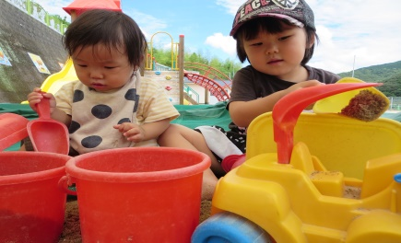

💛食育クイズに挑戦しよう💛
Ｑ 秋ナスは誰に食わすなという？
- 嫁 ②婿 ③子ども
Ａ 正解は①。秋のナスは皮が薄く実が締まっておいしいですが、体を冷やす作用があるので、涼しくなる時期には子どもを産んでほしいお嫁さんに食べさせないようにしたといわれています。

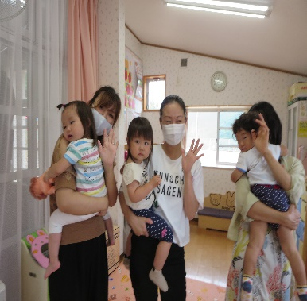
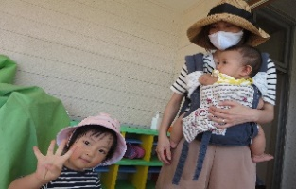
♡ 園庭開放 ♡
毎週木曜日
９時半～１１時
あそびにおいでよ！

💛つばめサークル💛
開設日 月曜日～水曜日
時間 １０時～１５時
利用料 １日１組１００円
♥つばめサークル♥
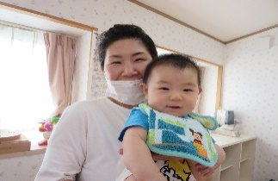
体を冷やしやすい野菜には、水分の豊富なトマト・ピーマン・キノコがあります。反対にカボチャ・芋類は体を温めやすい作用がありますよ。

